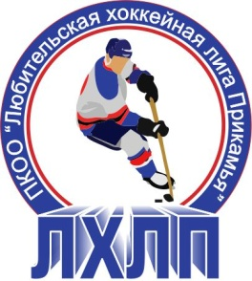
Пермская краевая общественная организация "Любительская хоккейная лига Прикамья"
Кубок им В.П. Сухарева

Заявка на матч

Полное название | Хоккейный клуб «Здоровое Поколение»
Название | ХК «Здоровое Поколение»
Тренер | Огородников Михаил Сергеевич
Сезон | 2015/2016
Администратор | Крючков Андрей Анатольевич

№ п/п | Ф.И.О. | Амплуа  Вр, Зщ, Нп | №  игрока  в заявке | Отм.  К, А | Отметка игрока  на игру  (с номером)
1 | Тараник Никита Алексеевич | Вр | 1
2 | Крючков Павел Анатольевич | Вр | 31
3 | Бадартинов Роман Фаильевич | Нп | 11
4 | Бакунов Александр Рафизович | Зщ
5 | Бурдин Константин Сергеевич | Нп | 15
6 | Ведерников Евгений Николаевич | Нп | 79
7 | Ежов Дмитрий Леонидович | Нп | 55
8 | Калинин Дмитрий Николаевич | Зщ | 7
9 | Крючков Андрей Анатольевич | Зщ | 5
10 | Кузнецов Михаил Викторович | Нп | 19
11 | Кусакин Максим Владимирович | Зщ | 81
12 | Лесников Александр Валерьевич | Нп | 44
13 | Нестеренко Сергей Юрьевич | Нп | 84
14 | Огородников Михаил Сергеевич | Зщ | 59
15 | Пестов Евгений Васильевич | Нп | 17
16 | Пестов Роман Васильевич | Нп | 77
17 | Поляничко Александр Борисович | Нп
18 | Соколов Артем Александрович | Нп | 95
19 | Степанов Юрий Алексеевич | Нп | 85
20 | Филиппов Никита Николаевич | Зщ
21 | Фотин Вадим Иванович | Нп | 13
22 | Филиппов Виктор Владимирович | Нп | 97
23
24
25

Подпись руководителя команды: ___________ / ______________ /
расшифровка
Дата заполнения: ___________

